|  |  |
| --- | --- |
| **Как выбрать лыжи ребенку** |  |
| C:\Documents and Settings\Администратор\Мои документы\Загрузки\126.jpg  Некоторые родители зимой стараются лишний раз не выпускать детей на улицу, боясь, что их чадо может простудиться.  На самом деле, активный [зимний отдых](http://strana-sovetov.com/kids/common/5188-winter-rest-with-kids.html) наоборот благоприятно влияет на здоровье, если ребенок тепло одет. Так, очень полезно для укрепления здоровья катание на лыжах. **Как выбрать лыжи ребенку?**  Может показаться, что процесс выбора лыж для ребенка ничем не будет отличаться от [выбора лыж для взрослого](http://strana-sovetov.com/miscellaneous/5538-kak-vybrat-lyzhi.html), просто лыжи будут меньше. На самом деле это не так: **детские лыжи имеют ряд особенностей, которые делают катание на лыжах более комфортным и безопасным**. Поэтому важно знать, как выбрать лыжи ребенку в зависимости от возраста.  Если вы решили учить ребенка кататься на лыжах с трех - четырехлетнего возраста, **лучше всего для начала купить ему короткие детские лыжи**.  Длина их должна быть чуть меньше, чем рост самого ребенка (80-90 см), на первых порах можно вообще выбрать короткие и широкие детские лыжи (36-45 см в длину и 7,5-8 см в ширину) с закругленным концом.  А вот если нужно выбрать лыжи ребенку постарше (возрастом 5-6 лет), который уже умеет кататься, можно взять **более длинные и узкие лыжи**. В этом возрасте можно переходить с укороченных лыж на лыжи, которые на 15 см длиннее роста ребенка, а ширину можно уменьшить до 4,6-4,8 см.  Когда ребенок подрастет и научится более-менее хорошо кататься, **лыжи можно выбирать в зависимости от того стиля езды, который он предпочитает**.  Для конькового хода нужны лыжи по короче (+10 см к росту или значительно ниже запястья поднятой вверх руки). Для классического хода лыжи нужны по длиннее. Длина универсальных лыж — средняя между длиной лыж для классического или конькового хода.  Если лыжи качественные, то обе лыжи в паре будут иметь одинаковую массу, длину и ширину. На лыжах не должно быть никаких царапин, желоб на скользящей стороне должен быть ровным.  **Лучше выбрать детские лыжи из пластика**: они прочнее деревянных, а качество скольжения не зависит от погоды. Проследите, чтобы на лыжах обязательно были насечки, которые предотвращают откат назад. Пластиковые лыжи не нуждаются в мази.  Очень важно **выбрать лыжи с правильным креплением**. Маленькому ребенку покупать лыжные ботинки смысла нет, поэтому крепление должно быть надежным и безопасным. Слишком жесткие крепления могут нанести ребенку травму. Более бюджетный вариант — мягкие крепления в виде ленты из кожи или х/б резинки. Но такие крепления могут легко соскользнуть и запутаться. Поэтому лучше раскошелиться и приобрести лыжи с полужесткими металлическими креплениями на резиновых ремешках: они более надежны, но при этом безопасны.  Детям постарше (где-то с пяти-шести лет) можно приобрести лыжи с жесткими креплениями и лыжными ботинками. **Как и у взрослых лыж, у детских есть три типа крепления**: 75 мм (старый образец), NNN и SNS. Крепления 75 мм одинаковые во взрослых и детских лыжах. Они дешевле, но не подходят для конькового хода. Современные крепления NNN и SNS отличаются у лыж для взрослых и юниоров. Ботинки нужно выбирать в зависимости от типа крепления, но учтите, что вы покупаете их максимум на два сезона.  Палки для лыж на первых порах можно вообще не покупать: без них ребенку будет даже легче учиться держать равновесие. **Палки можно покупать лишь тогда, когда ребенок уже освоит принцип скольжения**. Для начала выберите легкую модель с пристегивающимся ремешком и прорезиненными насадками. Особое внимание обратите на форму наконечника, на детских палках наконечник имеет форму кольца или звездочки. Высота палок — до подмышек.  **Детям постарше палки, как и лыжи, выбирать нужно в зависимости от предпочитаемого стиля езды**. Для конькового хода нужны длинные палки — выше плеча, первое время можно обойтись вообще без них. А для классического хода нужны более короткие палки, по подмышки.  Если вам нужно выбрать лыжи ребенку, **никогда не покупайте их «на вы**  **рост»**, ребенку будет неудобно на них кататься. В лучшем случае на слишком длинных лыжах у ребенка ничего не получится, в худшем он получит травму. Если финансы не позволяют каждую зиму покупать новые лыжи, пока ребенок растет, можно взять подержанные лыжи, а если ребенок катается нечасто — пользоваться прокатом.  На самом деле, **правильно выбрать лыжи ребенку не так уж и сложно**, если знать, на что именно обращать внимание. | |

|  |
| --- |
| Как выбрать лыжи ребенку |

**Есть два способа выбора длины лыж.** Основные – это либо вытянуть руку вверх и из получившейся высоты отнять 10 см, либо к собственному росту прибавить 10-15 см. Кроме того, есть специальные таблицы, по которым можно точнее вычислить длину лыж (из неё видно, что возраст и вес имеет значение при выборе). Вот одна из них:

|  |  |  |  |  |  |  |  |
| --- | --- | --- | --- | --- | --- | --- | --- |
| **Вес (кг)** | 20-25 | 25-30 | 30-35 | 35-45 | 45-55 | 55-65 | 65-75 |
| **Рост (см)** | 100-110 | 110-125 | 125-140 | 140-150 | 150-160 | 160-170 | 170-180 |
| **Длина лыж (см)** | 105-115 | 115-135 | 135-165 | 165-180 | 180-195 | 195-200 | 200-210 |
| **Длина палок (см)** | 80-90 | 90-100 | 100-110 | 110-120 | 120-130 | 130-140 | 140-150 |

**«Зимние забавы!»**

Зима - волшебное время года, наступления которого с нетерпением ждут десятки тысяч малышей. Пожалуй, никакое другое время года не может их порадовать таким большим разнообразием игр и развлечений на свежем воздухе.

**Катание с горок.** Эту забаву обожают дети всех возрастов, от самых маленьких, до старших школьников. Главное - чтобы ступеньки на горку были ровные, а сама горка - не слишком крутой.  
 **Игра в снежки**. В этой веселой игре с удовольствием поучаствуют и родители, и дети всех возрастов. Главное - соблюдать правила безопасности, и не целиться снежком в лицо. Нужно следить, чтобы снежок был не очень плотным и не содержал льдинок, иначе возможны травмы.  
 **Лепка снеговиков.** Одно из самых любимых зимних развлечений для детей и взрослых.  Без помощи взрослых детям младшего возраста не обойтись. Взрослые помогут соединить «запчасти» снежного персонажа, а также сделать лицо из подручных материалов.

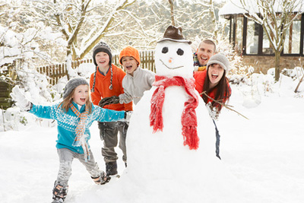

**Катание на санках.** Самые маленькие дети обожают, когда их катают взрослые, а дети постарше уже вполне могут сами кататься на санках с гор. При таких забавах обязателен присмотр кого-то из взрослых.

**Катание на коньках.** Для маленьких детей есть двухполозные коньки с повышенной устойчивостью. Для детей постарше - фигурные и беговые коньки.  
 **Катание на лыжах.** Лучше всего для детей младшего школьного возраста подходит неторопливая лыжная прогулка по заснеженному лесу. Катание с гор на лыжах лучше осуществлять под присмотром инструктора хотя бы первое время, до наработки основных навыков. Ни в коем случае не допускается катание детей на взрослых трассах: для них существуют специальные детские, с повышенной безопасностью.   
**Тюбинг, или «ватрушки».** Это одна из любимейших забав и взрослых, и детей. Родители должны помнить, что маленьким детям не разрешается катание на «ватрушках» в одиночку, без взрослых.

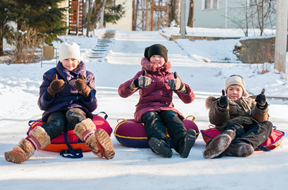

**Детский сноуборд.** Эта забава предназначена скорее для детей старшего школьного возраста. Но даже совсем маленькие дети (5-6 лет) вполне могут освоить правила катания на сноубордах на несложных детских трассах.

**Прыжки в сугробы.** Такая забава, к сожалению, доступна только жителям снежных регионов нашей необъятной страны. Можно даже устраивать соревнования на дальность прыжка и на прыжок в самый глубокий сугроб. Для самых маленьких подойдет создание собственных отпечатков в неглубоких сугробах.  
 **Строим снежные тоннели и крепости.** Это одна из любимейших забав детей из регионов с обильными снегопадами. На первых порах детям не обойтись без помощи старших товарищей или взрослых. А после того, как строение будет готово, дети могут продолжить игру самостоятельно.  
  
Родители могут на равных участвовать в играх детей, ведь это еще больше увлечет малышей и создаст душевную атмосферу для игры. Но главное, о чем не должны забывать родители - о том, что зима холодное время года, и ребенок легко может получить переохлаждение и простыть, увлекшись зимними забавами.   
  
Одевая ребенка, не нужно укутывать его в тяжелые шубы и комбинезоны, надевать тяжелую обувь. Ребенок не должен уставать от одежды, но в то же время должен быть надежно защищен от холода. На улицу лучше захватить с собой сменную пару варежек, ведь они очень быстро промокают. Не стоит по нескольку часов подряд проводить на морозе. Лучше выходить на улицу в течение дня несколько раз, что гораздо безопаснее для детского организма.

***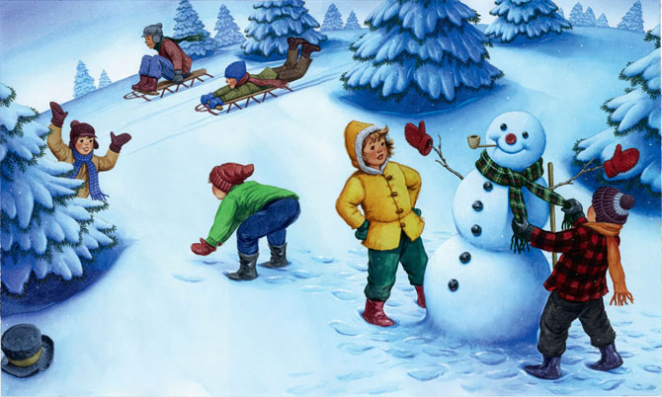*Снежные скульптуры.**  
Самое распространенное занятие – это лепить снеговика. Но можно придумать и множество других композиций, например, ежик (слепить шар из снега, из сухих веточек сделать колючки, из камешков – носик, ротик и глазки), лягушка (два овальных шара поставить друг на друга и дополнить скульптуру лапками, глазками, широким ртом из веток).  
Кстати, материал для украшения скульптур можно принести из дома (пуговицы, ленточки, старый шарф и шапку), тогда вашему произведению искусства не будет равных во дворе!

**Рисунки на снегу.**  
Взяв палочку, на снегу можно изобразить причудливые картины. Детки постарше способны самостоятельно придумывать сюжеты и рисовать, а малышам понравится смотреть или дорисовывать недостающие детали (лучики для солнышка, волны для рыбки).  
Если заранее принести из дома [бутылочку с подкрашенной водой](http://www.solnet.ee/sol/023/u_133.html), то ваши рисунки будут яркими и красочными. Ни один прохожий не пройдет мимо!

**Снежки.**  
Игра в снежки еще никого не оставляла равнодушным! Эту игру можно дополнить правилами. Соперники встают на расстоянии в несколько метров и очерчивают круг вокруг себя. Потом по очереди начинают «стрелять» друг в друга снежками. Во время игры можно наклоняться, приседать, прыгать, но нельзя выходить за пределы круга.  
Счет можно вести до 5 или 10 попаданий. Кто первый попадет 5 (10) раз, тот победитель!

**Прыжки в снег.**  
Поваляться в снегу любят все ребята! Можно устроить веселое соревнование – кто дальше прыгнет с лавочки.  
Активные физические упражнения способствуют укреплению здоровья и поднимают настроение!

**Покатились санки вниз!**  
Катание с горки на санках (ледянках) тоже можно превратить в соревнование. По команде «Марш!» все участники скатывают вниз с горы.  
Кто уедет дальше всех, тот и выиграл!

**«Кошки-мышки» в лабиринте.**  
В снегу заранее протоптать (или нарисовать) узкие, переплетающиеся дорожки - лабиринт. Один из участников («мышка») встает в начале лабиринта, второй («кошка») на три-пять шагов дальше. Задача «кошки» догнать «мышку», пока та не выбежала из лабиринта.  
Игра начинается по команде ведущего «Мяу!».

**Рябина красная.**  
Если у вас рядом растет много рябины, то из ее ягод можно выложить на снегу целую картину. За счет контраста красного и белого получится очень эффектно!  
А потом ваше творчество просто склюют птички!

**Покорми птичек.**  
Познавательное и полезное занятие – кормление птиц зимой. Если ваш папа – мастер на все руки, то вы можете привлечь ребенка к изобретению кормушки.  
А можно и просто покидать крошки птичкам, рассказывая ребенку интересные факты из жизни птиц и зверей.

**Помощник.**  
Зима – время не только развлечений, но и работы по чистке от снега (крыльца, двора, машины и так далее). Вы можете привлечь своего малыша к труду, выдав ему лопату соответствующего размера.  
Главное – показать пример и делать все с удовольствием и улыбкой на лице. Тогда в будущем эта работа будет ассоциироваться у ребенка только с положительными эмоциями, и он с радостью будет вам помогать.